АМЕЛИЯ ЭНГЕЛДЕР КОЛЛИНЗ
(1873 – 1962)

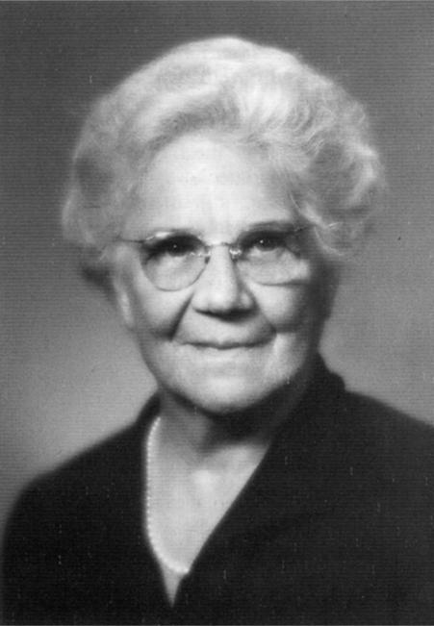
Фотография взята из «Хронологии Веры Бахаи»,
Глен Камерон и Венди Момен, Оксфорд, 1996 год

Амелия Энгелдер Коллинз родилась 7 июня 1873 года в семье Кэтрин Грофф и Конрада Энгелдера – немецкого эмигранта и лютеранского священника. Она была седьмым ребенком в семье из девяти сыновей и пяти дочерей.
Получив строгое воспитание в лютеранской семье, она вышла замуж за горного инженера Томаса Коллинза и жила в городе Калумет, Мичиган, а затем в Бисби, штат Аризона. Занимаясь добычей полезных ископаемых в Бисби, Томас добился большого успеха и в конечном итоге создал горнодобывающую компанию Фелпс-Додж. В 1920-х супруги переехали в Калифорнию, где Милли, как ее с любовью называли, стала бахаи и в начале 1923 года впервые отправилась в паломничество в Хайфу. Томас Коллинз сопровождал её и был тепло принят Шоги Эффенди.
Во время путешествия в Исландию в 1924 году, Амелия встретила госпожу Олмфридур Арнадоттир, с которой они стали хорошими друзьями. Позже, в 1939 году, она содействовала публикации первой книги бахаи на исландском языке «Бахаулла и новая эра» Дж.Эсслемонта. В 1924 г. Амелия была выбрана в Национальное Духовное Собрание Соединенных Штатов и Канады. Она оставалась членом этого института до 1933 года. В 1938 году она была вновь переизбрана, и служила в этом качестве, пока Хранитель не пригласил её на служение во Всемирный Центр Бахаи. Помимо этого она была членом Национального комитета по обучению, Комитета по развитию Собраний и Обще-американского комитета. Она посещала большинство Собраний Соединенных Штатов и Канады, помогая им в работе по консолидации; также она помогала общинам Южной и Центральной Америки в работе по обучению Вере в течение первого и второго Семилетних Планов, с 1937 по 1953 гг. Через Амелию Хранитель в 1937 году передал священный дар для общины бахаи Америки. Это был локон Бахауллы, который сохранила у себя Величайший Святой Лист. Этот локон предназначался для закладки в основание купола Храма бахаи Америки. Милли преподнесла этот дар, обрамленный серебряной рамкой, во время Национального Съезда бахаи в 1938 году. Этот подарок – первый среди многочисленных даров Хранителя – вошел впоследствии в сокровищницу Национального архива бахаи.
Томас Коллинз, так никогда и не принявший Веру бахаи, всегда поддерживал Амелию в её деятельности. Он оказывал финансовую помощь школе Гейзервилл. В 1937 году он неожиданно скончался от сердечного приступа. Хранитель обратился к бахаи летней школы Гейзервилля с просьбой провести подобающую поминальную встречу.
Приведя в порядок свое солидное состояние, которое в последствии пошло на установление институтов Всемирного Центра Бахаи, в тот же год Амелия совершила второе паломничество на Святую Землю. Её дружба с Хранителем и его супругой Рухийе Ханум стала намного крепче. В письме, написанном Хранителем вскоре после этого паломничества, есть такие слова: «Дни, проведенные тобой под сенью Священных Усыпальниц, мы ещё долго будем вспоминать с радостью и благодарностью. В эти дни я все более и более восхищался совершенной преданностью, пылким рвением, сильной любовью и верностью, которые наполняют твое служение Священному Делу. Я благодарен за столь благородные качества, и уверен, что плоды, которые они принесут, будут столь же выдающимися и незабвенными. Не беспокойся и будь счастлива».
В 1945 г. г-жа Арнадоттир пригласила Амелию в Исландию. В ответ Хранитель передает через одного из секретарей: «Как он уже сообщал в одной из своих телеграмм, он считает Ваше присутствие в Америке более необходимым, нежели в Исландии сейчас… Немногочисленные американские Собрания остро нуждаются в образовании бахаи…». Более того, он говорит, что Амелия – одна из тех, кто должна заняться этим, а отправляясь в Исландию, она подвергает опасности свое здоровье. Амелия была первой, кто начал обучать американских индейцев в соответствии с указаниями «Скрижалей Божественного предначертания» Абдул-Баха. В 1948 году на американском континенте было выбрано первое Духовное Собрание индейцев бахаи в индейской резервации Омаха, в Мейси, штат Небраска. Амелия много ездила по поручению Шоги Эффенди. В 1942 г. она прибыла в Буэнос-Айрес с целью подготовки дизайна и сооружения мемориала Мей Максвелл, матери Рухийи Ханум. В 1946 и 1949 годах Амелия повторно посещала Латинскую Америку, принимая участие в конференциях и работе по обучению.
В 1947 году Амелия Коллинз стала девятой из назначенных Шоги Эффенди Десниц Дела Божьего. После окончания Второй мировой войны Амелия несколько раз ездила в Европу. В 1951 г. по просьбе Шоги Эффенди она посетила Турцию и Египет. В Каире, несмотря на тяжелую болезнь, из-за которой она едва держалась на ногах, Амелия выступила с речью на большой встрече в Хазратуль-Кудс. С того времени, казалось, её роль заключалась в том, чтобы, не обращая внимания на болезнь и прогрессирующий артрит, идти вперед, во всем положившись на волю Бога.
Не смотря на то, что Амелия вела очень скромный образ жизни, она много жертвовала на нужды Веры бахаи. В 1944 году она отправила Хранителю щедрое пожертвование, покрывшее большую часть расходов на строительство верхней части Святилища Баба на горе Кармель. Многое из того, что Амелия сделала для Веры бахаи, известно одному только Богу. Среди пожертвований, оставшихся в истории: выкуп собственности на горе Кармель (1926 г.); улучшение и расширение владений школы Гейзервилл в северной Калифорнии (1936 г.); первое издание литературы бахаи на амхарском языке в городе Девисон, штат Мичиган (1934 г.); первое пожертвование в фонд Бахии Ханум на строительство материнского Храма бахаи в Америке. А также: пожертвование в фонд персидского Храма бахаи (1939 г.), оплата расходов на издание четырех томов «Мира бахаи»; дополнительные пожертвования на строительство материнского Храма в Америке; собственность, переданная в дар Храму; и различные проекты по обучению. Пожертвования на приобретение девятнадцати дополнительных площадей для строительства храмов бахаи в Америке, Европе и Азии; содействие процессу облагораживания земель вокруг Усыпальницы Бахауллы в Бахджи; строительство и меблировка здания Международного Архива бахаи на горе Кармель; пожертвование полной суммы, необходимой для приобретения участка для будущего Храма на горе Кармель (1953 г.).
В 1953 году в своем послании к двенадцатому ежегодному Съезду бахаи Шоги Эффенди выразил признательность Амелии за её «необычайно щедрые пожертвования» на приобретение многих Хазратуль-Кудс на пяти континентах. В своем последнем послании к Съезду в 1957 году он выразил признательность за пожертвования на строительство материнских Храмов в Европе, Австралии и Африке. Хранитель назвал в её честь главные ворота, ведущие к Усыпальнице Бахауллы.
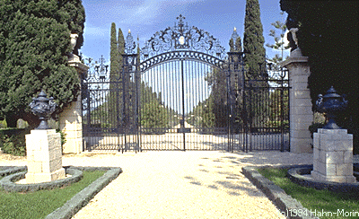

В 1951 году Шоги Эффенди назначил Амелию Коллинз вице-президентом Международного Совета бахаи, и она переехала жить в Хайфу. Она продолжала служение на этом посту до конца жизни. В 1953 году она и Рухийя Ханум приняли участие в качестве представителей Хранителя во Всеобщей американской конференции в Чикаго в рамках Десятилетнего мирового крестового похода.
Возлюбленный Хранитель покинул этот мир в ноябре 1957 года. Амелия намеревалась встретиться с ним в Хайфе, но по приезде услышала страшную новость о его смерти, которая потрясла весь мир бахаи. Амелия тут же отправилась в Лондон, чтобы поддержать Рухийе Ханум. Амелия стала для нее как мать и на протяжении четырех последующих тяжелых лет духовно поддерживала её. В октябре 1961 года Амелия упала и повредила руку, ей была необходима госпитализация. Несмотря на нестабильность своего состояния, она вернулась в Хайфу, чтобы помочь Десницам Дела Божьего в первых выборах Всемирного Дома Справедливости. На встречи, которые проходили в Бахджи, её привозили в инвалидном кресле, благодаря чему она смогла присутствовать на всех встречах кроме одной.
Днем 1 января 1962 года, в возрасте 91 года Амелия Коллинз покинула этот мир на руках у Рухийи Ханум и перешла в царство Абха. Она похоронена на кладбище бахаи у подножия горы Кармель.

«Выдержки из жизни ранних последователей учения Бахауллы», Ричард Фрэнсис, 2003 год

Перевод Кристины Зайцевой

